SỞ GD & ĐT VĨNH PHÚC  TRƯỜNG THPT TRẦN PHÚ |  |  | ĐỀ THI KSCL LẦN 2 NĂM HỌC 2021- 2022  MÔN ĐỊA LÍ – KHỐI 12  (Thời gian làm bài: 50 phút, không kể thời gian giao đề)
 | ĐỀ CHÍNH THỨC |  |  | Mã đề thi: 412
Họ và tên:…………………………………..Lớp:…………………………………………………………

Câu 41: Dạng địa hình nào sau đây ở vùng ven biển thuận lợi cho xây dựng hải cảng?
A. cồn cát, đầm phá. B. bờ biển mài mòn.
C. các rạn san hô. D. vũng vịnh nước sâu.
Câu 42: Nhờ tiếp giáp Biển Đông nên nước ta
A. có địa hình đa dạng gồm núi và đồng bằng. B. có khí hậu nhiệt đới nóng ẩm và mưa nhiều.
C. chịu tác động thường xuyên của gió mùa. D. mang nhiều đặc tính của khí hậu hải dương.
Câu 43: Ỏ nước ta, những nơi có lượng mưa trung bình năm lên đến 3500 - 4000 mm là
A. các vùng trực tiếp đón gió mùa Tây Nam. B. các đảo và quần đảo ngoài khơi xa.
C. các sườn núi đón gió biển và các khối núi cao. D. những vùng có dải hội tụ nhiệt đới đi qua.
Câu 44: Điểm giống nhau chủ yếu của địa hình bán bình nguyên và đồi trung du là
A. nằm chuyển tiếp giữa miền núi và đồng bằng.
B. được hình thành do tác động của dòng chảy.
C. không được nâng lên trong giai đoạn Tân kiến tạo.
D. có cả đất phù sa cổ và đất badan.
Câu 45: Căn cứ vào Atlat Địa lí Việt Nam trang 23, cho biết từ cảng Hải Phòng có tuyến đường biển quốc tế nối đến địa điểm nào sau đây?
A. Đài Loan. B. Băng Cốc. C. Manila. D. Xingapo.
Câu 46: Căn cư vào Atlat Địa lí Việt Nam trang 4- 5, cho biết tỉnh giáp với Trung Quốc cả trên đất liền và trên biển là
A. Hà Giang. B. Quảng Ninh. C. Cao Bằng. D. Lạng Sơn.
Câu 47: Cho bảng số liệu:
TỔNG SỐ DÂN, DÂN SỐ THÀNH THỊ CỦA MỘT SỐ TỈNH
Ở NƯỚC TA NĂM 2018
(Đơn vị: Nghìn người)
Tỉnh | Bình Phước | Tây Ninh | Bình Dương | Đồng Nai
Dân số | 979,6 | 1133,4 | 2163,6 | 3086,1
Dân số thành thị | 215,2 | 255,9 | 1691,3 | 1098,8
(Nguồn Niên giám thống kê Việt Nam 2018, NXB Thống kê 2019)
Theo bảng số liệu, tỉnh nào dưới đây có tỉ lệ dân thành thị cao nhất?
A. Tây Ninh. B. Bình Phước. C. Bình Dương. D. Đồng Nai.
Câu 48: Lãnh thổ nước ta nhận được lượng bức xạ Mặt Trời lớn do có
A. góc nhập xạ lớn, hoạt động của gió mùa. B. góc nhập xạ lớn, thời gian chiếu sáng kéo dài.
C. góc nhập xạ lớn, hai lần Mặt Trời qua thiên đỉnh. D. góc nhập xạ lớn, nằm kề Biển Đông rộng.
Câu 49: Nguyên nhân gây ra tình trạng ngập lụt ở đồng bằng sông Hồng là
A. có hệ thống đê sông, đê biển bao bọc. B. mạng lưới sông ngòi dày đặc, lưu lượng lớn.
C. đồng bằng bị chia cắt thành các ô trũng. D. bị triều cường xâm nhập vào rất sâu.
Câu 50: Phần đất liền của nước ta
A. có đường bờ biển khúc khuỷu. B. tiếp giáp với nhiều đại dương.
C. mở rộng đến hết vùng nội thủy. D. trải rất dài từ tây sang đông.
Câu 51: Nam Bộ có mưa nhiều vào mùa hạ chủ yếu do tác động của
A. gió mùa Tây Nam, Tín phong bán cầu Bắc, bão, dải hội tụ và áp thấp nhiệt đới.
B. gió mùa Tây Nam, dải hội tụ nhiệt đới, gió tây nam từ Bắc Ân Độ Dương đến.

C. gió tây nam từ Bắc Ấn Độ Dương đến, Tín phong bán cầu Bắc và dải hội tụ.
D. bão, dải hội tụ và áp thấp nhiệt đới, gió mùa Tây Nam và gió phơn Tây Nam.
Câu 52: Đặc điểm khác biệt nổi bật của miền Bắc và Đông Bắc Bắc Bộ so với miền Tây Bắc và Bắc Trung Bộ là
A. ảnh hưởng gió mùa Đông Bắc giảm, tính nhiệt đới tăng dần.
B. đồi núi thấp chiếm ưu thế, gió mùa Đông Bắc hoạt động mạnh.
C. mùa hạ chịu tác động mạnh của Tín phong, có đủ ba đai cao.
D. địa hình núi ưu thế, có nhiều cao nguyên và lòng chảo giữa núi.
Câu 53: Phát biểu nào sau đây đúng với đặc điểm vùng núi Trường Sơn Bắc?
A. Nằm giữa sông Hồng và sông Cả. B. Sườn Tây dốc, sườn Đông thoải.
C. Hướng núi là hướng vòng cung. D. Hẹp ngang, thấp ở hai đầu.
Câu 54: Căn cứ vào Atlat Địa lí Việt Nam trang 21, cho biết trung tâm công nghiệp nào sau đây có ngành sản xuất ô tô?
A. Thành phố Hồ Chí Minh. B. Vũng Tàu.
C. Thủ Dầu Một. D. Biên Hòa.
Câu 55: Phát biểu nào sau đây không đúng với đồng bằng sông Cửu Long?
A. Do sông Tiền, sông Hậu bồi đắp. B. Có mạng lưới kênh rạch chằng chịt.
C. Mùa cạn bị nước triều lấn mạnh. D. Bị chia cắt thành nhiều đồng bằng nhỏ.
Câu 56: Phát biểu nào sau đây không đúng với thiên nhiên vùng biển và thềm lục địa nước ta?
A. Thềm lục địa miền Trung hẹp, giáp vùng biển sâu.
B. Thềm lục địa phía Bắc có đáy rộng nông.
C. Phong cảnh thiên nhiên trù phú, thay đổi theo mùa.
D. Lớn gấp khoảng 3 lần diện tích đất liền.
Câu 57: Căn cứ vào Atlat Địa lí Việt Nam trang 14, cho biết Biển Hồ nằm trên cao nguyên nào sau đây?
A. Cao nguyên Kon Tum. B. Cao nguyên Pleiku.
C. Cao nguyên Đăk Lăk. D. Cao nguyên Lâm Viên.
Câu 58: Căn cứ vào Atlat Địa lí Việt Nam trang 17, cho biết tỉnh nào sau đây có hai khu kinh tế cửa khẩu?
A. Sơn La. B. Hà Giang. C. Lạng Sơn. D. Cao Bằng.
Câu 59: Đai nhiệt đới gió mùa chiếm diện tích lớn nhất trong 3 đai cao nước ta do
A. đồng bằng chỉ chiếm ¼ diện tích. B. địa hình nước ta ¾ diện tích là đồi núi.
C. địa hình núi cao chỉ chiếm 1% diện tích. D. đồng bằng và đồi núi thấp chiếm 85% diện tích.
Câu 60: Căn cứ vào Atlat Địa lí Việt Nam trang 10, cho biết sông nào sau đây không thuộc lưu vực hệ thống sông Cả?
A. Ngàn Phố. B. Long Đại. C. Ngàn Sâu. D. Nậm Mô.
Câu 61: Lượng nước thiếu hụt vào mùa khô ở miền Bắc không gay gắt như ở miền Nam là do miền Bắc
A. có mưa phùn. B. có lãnh thổ mở rộng hơn.
C. nằm gần biển hơn. D. nằm ở vĩ độ cao hơn.
Câu 62: Biện pháp để bảo vệ tài nguyên đất nông nghiệp ở đồng bằng là
A. xóa bỏ tình trạng du canh, du cư. B. chống suy thoái và ô nhiễm đất.
C. áp dụng biện pháp nông lâm kết hợp. D. thực hiện kĩ thuật canh tác trên đất dốc.
Câu 63: Căn cứ vào Atlat Địa lí Việt Nam trang 22, nhà máy thủy điện Tuyên Quang được xây dựng trên
A. sông Chảy. B. sông Gâm. C. sông Lô. D. sông Chu.
Câu 64: Quá trình feralit là quá trình hình thành đất chủ yếu ở nước ta do nguyên nhân nào sau đây?
A. Địa hình ¾ là đồi núi, sinh vật đa dạng. B. Địa hình chủ yếu là đồng bằng, mưa nhiều.
C. Khí hậu có mùa mưa và mùa khô rõ rệt. D. Khí hậu nhiệt đới ẩm, nhiều đồi núi thấp.
Câu 65: Căn cứ vào Atlat địa lí Việt Nam trang 15, cho biết đô thị nào sau đây không phải đô thị loại 2?
A. Biên Hòa. B. Nam Định. C. Vinh. D. Vũng Tàu.

Câu 66: Cho biểu đồ sau:

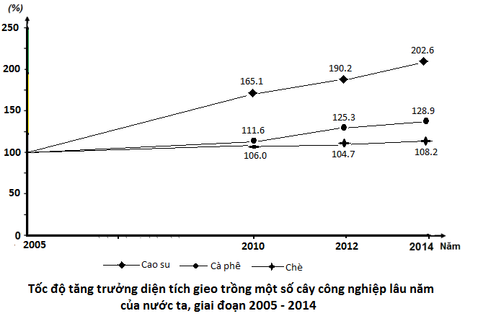

(Số liệu theo Niên giám thống kê Việt Nam 2018, NXB Thống kê, 2019)
TỐC ĐỘ TĂNG TRƯỞNG DIỆN TÍCH GIEO TRỒNG MỘT SỐ CÂY CÔNG NGHIỆP LÂU NĂM CỦA NƯỚC TA, GIAI ĐOẠN 2005-2014
Theo biểu đồ, hãy cho biết nhận xét nào sau đây đúng về tốc độ tăng trưởng diện tích gieo trồng một số cây công nghiệp lâu năm của nước ta, giai đoạn 2005- 2014?
A. Cây cao su có tốc độ tăng trưởng nhanh nhất, thứ 2 là cà phê.
B. Cây cà phê có tốc độ tăng trưởng nhanh nhất, chè tăng chậm nhất.
C. Diện tích gieo trồng cây cà phê giảm, chè và cao su tăng.
D. Diện tích gieo trồng cây cà phê tăng, chè và cao su giảm.
Câu 67: Đất trong đê của đồng bằng sông Hồng
A. bị bạc màu, nhiều ô trũng ngập nước. B. nghèo dinh dưỡng, nhiều cát, ít phù sa sông.
C. chủ yếu là đất phù sa cổ và đất ba dan. D. có phần lớn diện tích là đất mặn, đất phèn.
Câu 68: Căn cứ vào Atlat Địa lí Việt Nam trang 25, cho biết địa danh nào sau đây là di tích lịch sử cách mạng của nước ta?
A. Đền Hùng. B. Tam Thanh. C. Vạn Phúc. D. Tân Trào.
Câu 69: Mạng lưới sông ngòi nước ta dày đặc do
A. địa hình nhiều đồi núi, lượng mưa lớn. B. đồi núi dốc, lớp phủ thực vật bị phá huỷ.
C. lượng mưa lớn, có các đồng bằng rộng. D. đồi núi dốc, có các đồng bằng rộng.
Câu 70: Hai vấn đề quan trọng nhất trong bảo vệ môi trường ở nước ta là
A. mất cân bằng sinh thái và ô nhiễm môi trường.
B. suy giảm tài nguyên rừng và suy giảm đa dạng sinh học.
C. suy giảm đa dạng sinh học và suy giảm tài nguyên nước.
D. suy giảm tài nguyên rừng và suy giảm tài nguyên đất.
Câu 71: Căn cứ vào Atlat Địa lí Việt Nam trang 9, cho biết tháng nào sau đây ở trạm khí tượng Đà Nẵng có lượng mưa lớn nhất?
A. Tháng X. B. Tháng IX. C. Tháng VIII. D. Tháng XI.
Câu 72: Căn cứ Atlat Địa lí Việt Nam trang 29, cho biết khu kinh tế cửa khẩu nào sau đây không thuộc Đồng bằng sông Cửu Long?
A. Hà Tiên. B. Đồng Tháp. C. Mộc Bài. D. An Giang.
Câu 73: Vùng núi Trường Sơn Nam có
A. nhiều khối núi đá vôi đồ sộ. B. các cao nguyên ba dan xếp tầng.
C. các dãy núi song song và so le. D. trung tâm là vùng đồi núi thấp.
Câu 74: Cho biểu đồ về một số sản phẩm của ngành công nghiệp nước ta, giai đoạn 2010-2017:
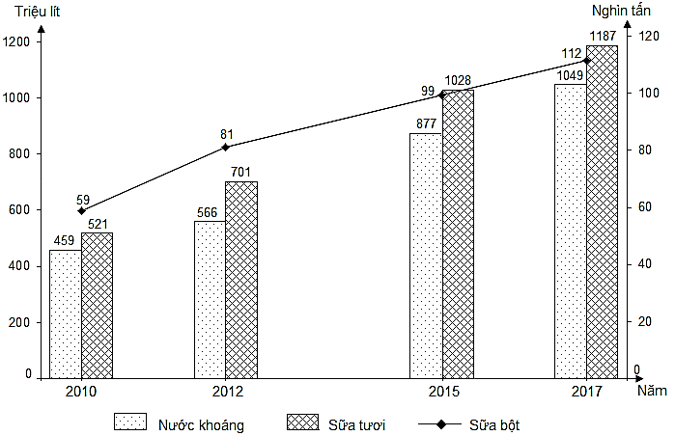

(Nguồn số liệu theo Niên giám thống kê Việt Nam 2017, NXB Thống kê, 2018)
Biểu đồ thể hiện nội dung nào sau đây?
A. Sự chuyển dịch cơ cấu giá trị một số sản phẩm công nghiệp.
B. Tốc độ tăng trưởng sản lượng một số sản phẩm công nghiệp.
C. Sản lượng một số sản phẩm công nghiệp của nước ta.
D. Quy mô và cơ cấu một số sản phẩm công nghiệp nước ta.
Câu 75: Đất ở đồng bằng ven biển miền Trung nước ta thường nghèo, nhiều cát là do
A. mưa nhiều, xói mòn, rửa trôi mạnh. B. đồng bằng nhỏ, hẹp ngang, bị chia cắt.
C. nguồn gốc hình thành chủ yếu từ biển. D. phần lớn đồng bằng nằm ở chân núi.
Câu 76: Sự khác biệt về khí hậu giữa phần lãnh thổ phía Bắc với phần lãnh thổ phía Nam thể hiện chủ yếu ở
A. sự phân mùa mưa khô. B. chế độ nhiệt trong năm.
C. hoạt động của bão. D. sự thất thường của mưa.
Câu 77: Nguyên nhân chủ yếu làm xuất hiện cảnh quan rừng thưa nhiệt đới khô ở Tây Nguyên là
A. ảnh hưởng của khối khí Bắc Ấn Độ Dương. B. sự di cư của các loài thực vật từ phía tây sang.
C. sự thiếu hụt độ ẩm xảy ra trong thời gian dài. D. nhiệt độ trung bình các tháng đều trên 25⁰C.
Câu 78: LAO ĐỘNG TỪ 15 TUỔI TRỞ LÊN ĐANG LÀM VIỆC Ở CÁC THÀNH PHẦN KINH TẾ
CỦA NƯỚC TA, GIAI ĐOẠN 2012-2018
(Đơn vị: Nghìn người)
Năm | 2012 | 2014 | 2016 | 2018
Kinh tế Nhà nước | 4991,4 | 4866,8 | 4698,6 | 4523,1
Kinh tế ngoài Nhà nước | 44192,9 | 45025,1 | 45016,1 | 45187,9
Khu vực có vốn đầu tư nước ngoài | 2238,1 | 2852,6 | 3588,1 | 4538,4
Tổng số | 51422,4 | 52744,5 | 53302,8 | 54249,4
(Nguồn Niên giám thống kê Việt Nam 2018, NXB Thống kê 2019)
Theo bảng số liệu, để thể hiện sự chuyển dịch cơ cấu lao động từ 15 tuổi trở lên đang làm việc ở các thành phần kinh tế của nước ta giai đoạn 2012- 2018 thì loại biểu đồ nào sau đây là thích hợp nhất?
A. Đường. B. Kết hợp. C. Miền. D. Tròn.
Câu 79: Đất mùn nước ta hình thành ở độ cao
A. Từ 2600m trở lên. B. dưới 1600- 1700 m. C. từ 1000- 1500 m. D. trên 1600- 1700 m.
Câu 80: Phát biểu nào sau đây không đúng với đặc điểm chung của địa hình nước ta?
A. Đồi núi chiếm phần lớn diện tích. B. Hầu hết là địa hình núi cao.
C. Có sự phân bậc rõ rệt theo độ cao. D. Địa hình vùng nhiệt đới ẩm gió mùa.
---------
--------------------------------
---------------------------------……………………………HẾT…………………………
- Thí sinh được sử dụng Atlat Địa lí Việt Nam do NXB Giáo dục Việt Nam phát hành từ năm 2009 đến nay.
- Cán bộ coi thi không giải thích gì thêm.
ĐÁP ÁN

41 | D | 46 | B | 51 | B | 56 | C | 61 | A | 66 | A | 71 | A | 76 | B
42 | D | 47 | C | 52 | B | 57 | B | 62 | B | 67 | A | 72 | C | 77 | C
43 | C | 48 | C | 53 | D | 58 | D | 63 | B | 68 | D | 73 | B | 78 | C
44 | A | 49 | A | 54 | A | 59 | D | 64 | D | 69 | A | 74 | C | 79 | D
45 | C | 50 | A | 55 | D | 60 | B | 65 | D | 70 | A | 75 | C | 80 | B

